当思维遇上时间

——春江中心小学cctalk如春阅读吧阅读活动系列报道（六）

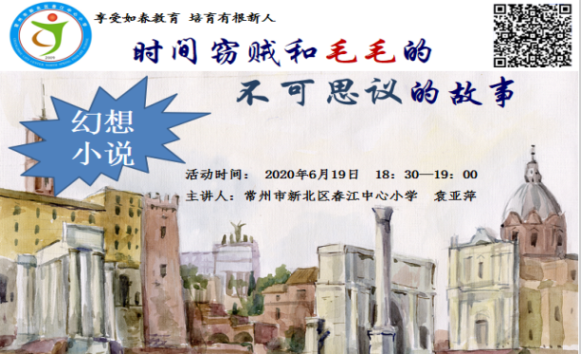

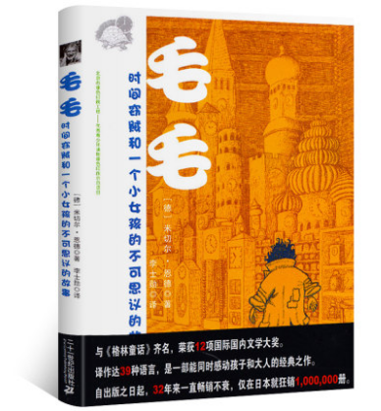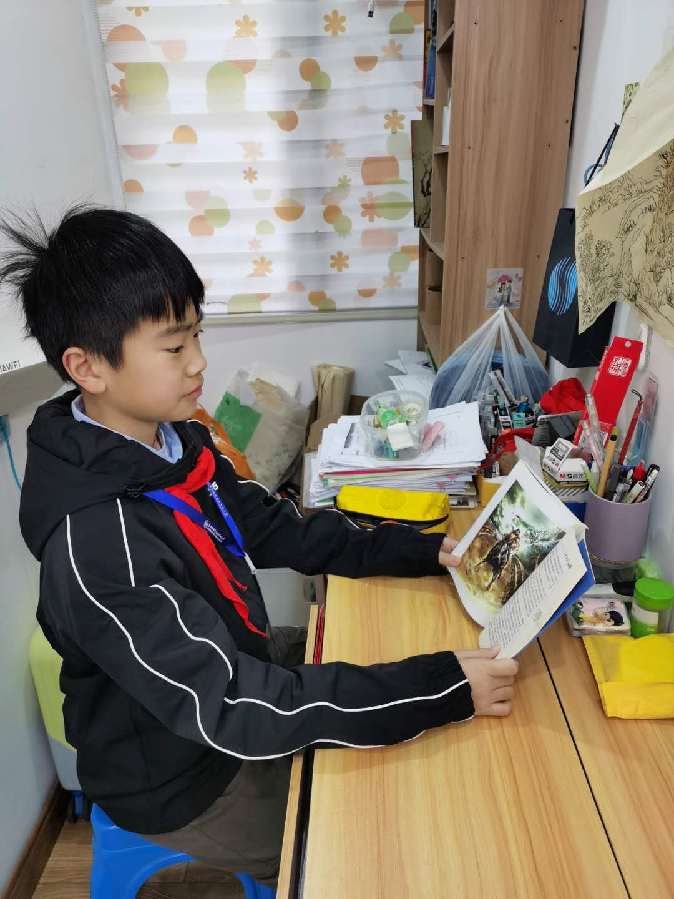

幻想小说种类较多，是一种独特且具有强烈吸引力的一种文学作品，大致可以分为科幻小说、奇幻小说、魔幻小说、玄幻小说四大类，所以深受学生的喜爱，并且有部分作品已经以电影等形式再次呈现，不断勾起学生的丰富想象。为了激发学生的想象力，让学生对于时间有一个新的认识与思考，六年级的袁亚萍老师带领我们一起走进作品《毛毛 时间窃贼和一个小女孩的不可思议的故事》，进行了一次时间的思考。

袁老师以讲故事的形式首先带我们回到当时那个时代，了解主人公生活的环境，引出毛毛。六年级的赵文珠等同学畅谈了自己对于时间的初步认知，如果时光可以倒流，记忆中的星星点点美好的回忆还是层出不穷的从孩子们的口中说出，我们也为她们快乐的童年而感到欣慰。引出主人公毛毛后，袁老师的得力小助手们就以对话的形式带领同学们进入到小说的情境中去，言者充满激情、生动有趣，听者入情入境。在推荐阅读中，袁老师不仅教会孩子们读书的方法，如关注题目对比阅读，更用自己的言行在亲身示范着读书该有的姿态，一起对时间进行了计算与探讨，给了孩子们直观的感受，真可谓“时间就是生命”。一次对于时间的思考，让我们阅读了一本书，了解了一种思想，对生活也有了新的认识。最后，袁老师发出号召，希望同学们可以多阅读，多思考。

课后，同学们、老师们也纷纷发表观看感受。徐文璨同学回忆了前段时间在袁老师的影响下和老师一起共读了幻想小说《毛毛 时间窃贼和一个小女孩的不可思议的故事》，今天又跟着袁老师一起进行了一次关于时间的思考。看完之后，我想了很多也收获了不少：时间就是生命，生命应该是美丽的。现代社会很多人在“时间就是金钱”的错误观念引导下，拼命工作，拼命挣钱，这种快节奏的生活使人们忘却了亲情、友情……也使自己的生活变得烦躁、郁闷、茫然……《毛毛》一书告诉我们“时间就是生命”，而生命寄于人们的心中，作者把它形象化地比喻为昂扬着生命力的时间之花。这是世界上最美丽的花：毛毛以前从未见过如此富丽的花，它除了闪耀的色彩以外好像什么也没有似的，毛毛根本想象不到世界上竟会有这样美丽的颜色……因此，我们每个人都应该把握好自己的时间，让自己的生命之花开得更加绚烂！

唐梓文同学也有自己的见解。今天，袁老师带我们走进了一个奇幻的世界，遇到了只用倾听就可以解决人们的问题与纠纷的神奇人物——毛毛。但袁老师的引读与毛毛的经历带给我的是更多的思考，我想：时间，每个人都拥有，可有多少人是合理地利用自己的时间呢？我们总会觉得时间很多，很多事都要留到明天。明天多的是。我们有多少明天，要是一天一天拿来数的话，大概要数很多个小时吧。但你把今天浪费了，今天就没有了。如果我们人的一生没有“今天”，只有“明天”，那将是多么可怕的一件事！希望同学们和我一起重新认识时间，养成“今日事，今日毕”的好习惯吧！

本次活动，春小的老师们也积极参加，蒋海晨老师发表了自己的真知灼见。袁老师精心挑选了这部小说，层次鲜明，有理有据的带我们重新温习了时间，在观看时，带给了我们很多的思考与启示：我们每天都生活在24小时的时间轮回中，是否因为太习惯而已经慢慢开始忽略这位伙伴，歪曲了它本来应该有的含义。以前我们总是在追赶时间，现在是时候重新思考了。幻想是美好的，因为它可以随意发展，但是现实却只能一直向前，这本书带给了孩子无尽的想象与思考，更树立了孩子正确的时间观。阅读，可以拓宽孩子的视野，丰富孩子的认知，帮助孩子树立正确的观念，同时也可以培养孩子的阅读素养。

悠悠夏日长，阅读正当时。学生热爱读书，但是对于如何选书，如何阅读还需要更多的关注与指导，这一次的推荐阅读，给了孩子一次很好的示范，如果把舞台给孩子，我们相信他们也会出色完成，让我们继续热爱读书，热爱思考吧！

（撰稿：蒋海晨 摄影：六语备课组 审核：曹灯娣）